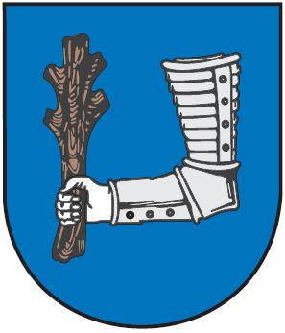**Město Kyjov**

Masarykovo nám. 30, 697 01 Kyjov

Tel.: 518 697 401, fax: 518 614 097

e-mail: urad@mukyjov.cz

**Starostové Kyjovska se setkali s náměstkyní ministra vnitra**

**Otázky ohledně připravovaných novinek, ale i přednesení námětů na možné změny. Přesně v takovém duchu se neslo jednání starostů obcí Kyjovska s ná­městkyní ministra vnitra Janou Vildumetzovou, které začalo v pondělí o půl jedné odpoledne na kyjovské radnici.**

Přibližně desítka starostů kyjovských obcí tak v pondělí přibližně půl hodiny po poledni zasedla, aby si od náměstkyně mistra vnitra Jany Vildumetzové vyslechla připravované novinky, které se v rámci plánovaných akcí ministerstva vnitra právě měst a obcí dotýkají.

Po příchodu se náměstkyně ministra vnitra nejprve osobně přivítala s každým s příchozích představitelů obce a poděkovala za pozvání. Ihned poté začala probírat témata a vyzvala vedení obcí, aby popsala nejtíživější problémy, se kterými se obce Kyjovska potýkají. Se starosty a starostkami tak Jana Vildumetzová prodiskutovala například problematiku pošt v obcích, či připravované změny informacích o občanech.

Diskuze vedení jednotlivých obcí s náměstkyní ministra vnitra Janou Vildumetzovou se pak následně protáhla na přibližně hodinu. „Myslím, že jednání s paní náměstkyní ministra vnitra bylo přínosné. Nejenom, že jsme mohli přednést své podněty, které bychom v budoucnu chtěli řešit, ale také jsme se dozvěděli bližší informace o připravovaných novinkách,“ uvedl starosta města Kyjova František Lukl.

Městský úřad Kyjov

Odbor organizační a právní

Barbora Vajčnerová

Masarykovo náměstí 30

697 01 Kyjov

Tel.: 518 697 418

Mob.: +420 778 722 933

b.vajcnerova@mukyjov.cz